รายงานการปฏิบัติราชการประจำเดือน มกราคม
รายงานการปฏิบัติราชการประจำเดือน
ประจำปีงบประมาณ พ.ศ. 2568
สถานีตำรวจภูธรดอนหว่าน
1. งานสืบสวน
13 มกราคม 2568 ภายใต้การอำนวยการสั่งการของ พ.ต.ท.กตตน์ ภูดวงจิตร สวญ.สภ.ดอนหว่าน , พ.ต.ท.หาญพล หาญโยธี สว.สส.ฯ ให้ ร.ต.อ.วุฒิพันธ์ จันทะ ฤทธิ์ รอง สว.สส.ฯพร้อมชุดสืบสวน สภ.ดอนหว่าน ได้จับกุมผู้ต้องหา 2 ราย พร้อมด้วยของกลางยาบ้า 6 เม็ด โทรศัพท์มือถือ 2 และรถ จยย. 1 คัน และนำผู้ต้องหาพร้อมของกลางส่งพนักงานสอบสวนเพื่อดำเนินการตามกฎหมายต่อไป
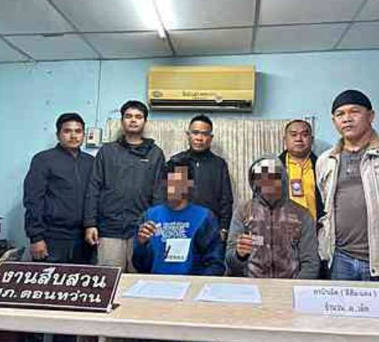

2. งานสอบสวน

วันนี้( 19 มกราคม 2568 ) เวลา 09.50 น. พ.ต.ท.สังคม ปองไป พงส.เวรฯ พร้อมชุด สืบสวน ว.4 ตรวจสอบ เหตุลักข้าวเปลือกบ้านหนองหิน บ้านเลขที่ 78 ม.4 ต.โคกก่อ อ.เมือง จ.มหาสารคาม
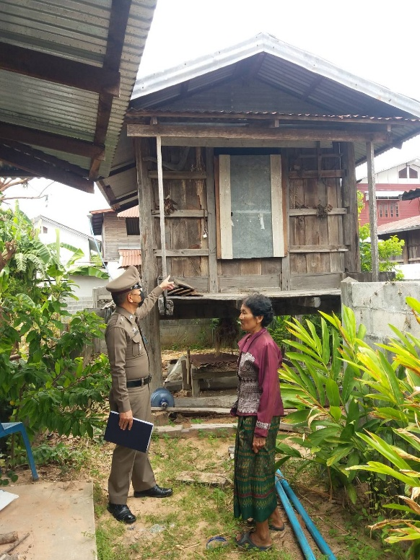
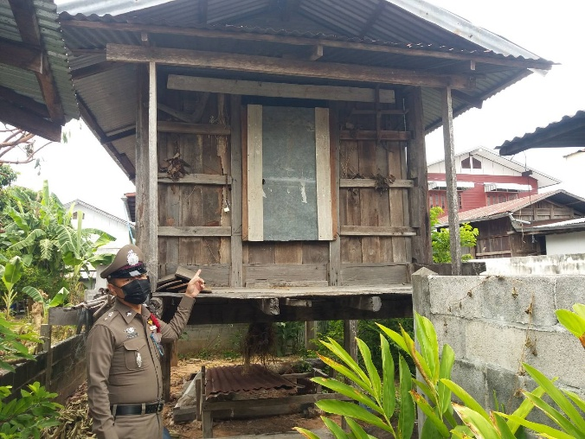
3. งานป้องกันปราบปราบ

วันที่ 18 มกราคม 2568 ร.ต.อ.เฉลิม เทพราชา รอง สวป.ฯ ออกตรวจเยี่ยมบ้านบุคคลพ้นโทษ นายประวิทย์ ทองโกย
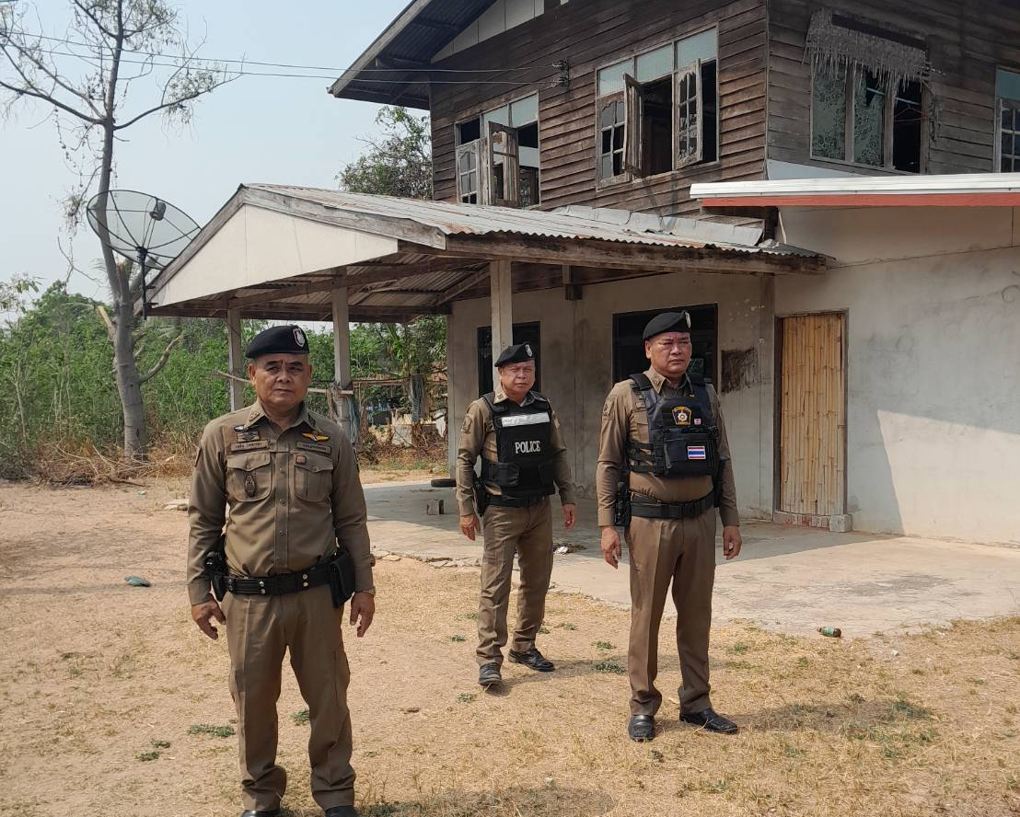
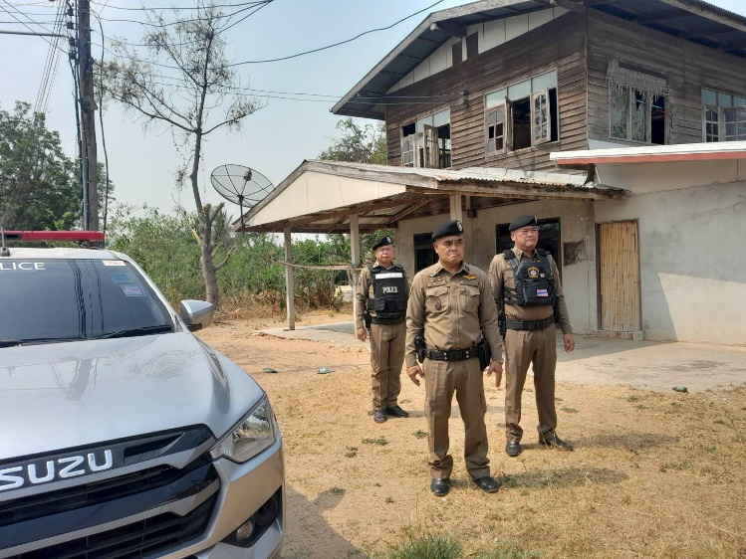

เมื่อวันที่ 22 มกราคม 2568 ร.ต.อ.เพชรวิไล ศรีหลวงเพชร รอง สวป.ฯ ร้อยเวร 20 พร้อมสายตรวจ ออกตรวจเยี่ยมประชาชนในเขตพื้นที่รับผิดชอบ
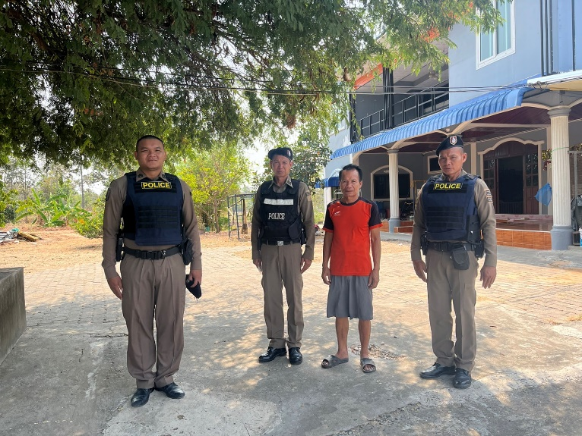


4. งานจราจร

วันนี้ 25 ม.ค.68(เวลา 07.00 น.)โดยการอำนวยการของ พ.ต.ท.กตตน์ ภูดวงจิตร สวญ.สภ.ดอนหว่าน พ.ต.ท.เกียรติขจร อุดรเขต สวป.สภ.ดอนหว่าน มอบหมายให้ ร.ต.อ.พงษ์ศักดิ์ พลขันธ์ รอง สว(ป.)ฯปฏิบัติหน้าที่เวรจราจร ได้อำนวยความสะดวกด้านการจราจรบริเวณสี่แยกบ้านดอนหว่าน เพื่อป้องกันและลดอุบัติเหตุทางถนนในเขตพื้นที่รับผิดชอบการจราจรคล่องตัว
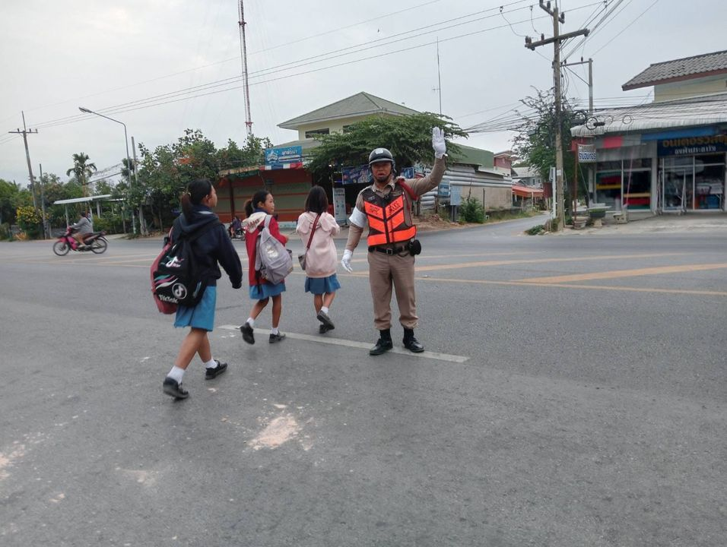

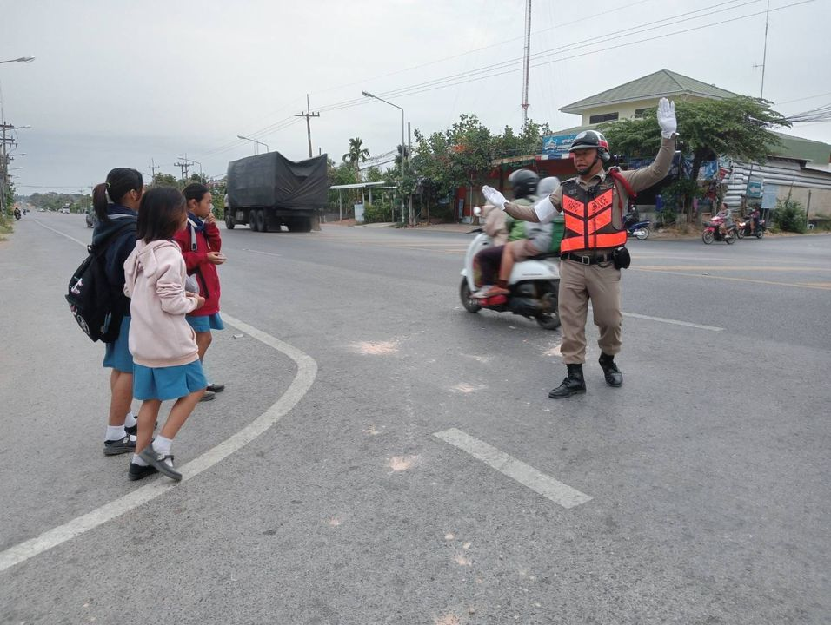

5. งานอำนวยการ

วันที่ 19 มกราคม 2568 เวลา 09.00 น. พ.ต.ท.กตตน์ ภูดวงจิตร สวญ.สภ.ดอนหว่าน มอบหมายให้ ร.ต.อ.เพชรวิไล ศรีหลวงเพชร รอง สวป.สภ.ดอนหว่าน พร้อมด้วย นายประศาสตร์ ธุระนิตย์ นายก อบต.โคกก่อ และประธาน กต.ตร.สภ.ดอนหว่าน นำข้าราชการตำรวจจิตอาสา ร่วมกิจกรรมจิตอาสาพัฒนา ทำความสะอาดรอบบริเวณอ่างเก็บน้ำหินเหิบ ต.โคกก่อ อ.เมือง จ.มหาสารคาม โดยมี นายนันทวิทย์ นาคแสง นายอำเภอเมืองมหาสารคาม เดินทางมาเป็นประธานในพิธี
